DjangoWeb服务器部署文档

注：此项目安装脚本适用于已连接internet的服务器。
部署项目方式为shell脚本一键部署。具体说明如下：

一.准备工作:
* 一台已连接Internet网络的服务器主机
* 服务器主机系统应为linux CentOS 7 或以上版本
* 项目一键安装 包及其资源（服务商提供）

二.项目运行所需的安装环境：
* 系统：CentOS 7 及以上
* 数据库：mysql 5.7 或mariaDb 10.1 及以上
* 数据库用户为safeUser，所需数据库为safeDb和session
* WEB服务器：nginx
* 后台解析语言：python2 python3
* python2模块：pip2 安装supervisor
* python3模块：
pip3模块安装管理器;
pymysql:连接数据库模块;
Django==10.1.5;
xlrd：表格解析模块;
uwsgi启动项目模块;

三.安装说明：
1.安装包列表说明（附文件目录截图）：

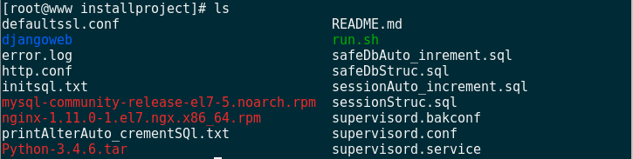
* Python-3.4.6源码安装包
* DjangoWeb项目源码
* nginx及其配置文件：nginx-1.11.0-1.el7.ngx.x86_64.rpm defaultssl.conf http.conf
* 初始化数据库数据文件：initsql.txt
* mysql安装配置源的rpm包：mysql-community-release-el7-5.noarch.rpm
* 一键安装脚本：run.sh
* 两个数据库表结构文件：safeDbStruc.sql sessionStruc.sql
* supervisord配置文件：supervisord.conf supervisord.bakconf
* supervisor服务文件(方便使用systemctl命令管理)：supervisord.service
* 修改表AUTO_INCREMENT值的文件：
printAlterAuto_crementSQl.txt safeDbAuto_inrement.sql sessionAuto_increment.sql
* 安装过程中生成错误的日志文件：error.log
2.一键安装包使用说明：
(1)将所提供的一键安装包放在需要布置的服务器上(最好放在系统的当前用户主目录下)。
(2)切换到安装包目录;
执行命令： cd installproject/ ，如图：

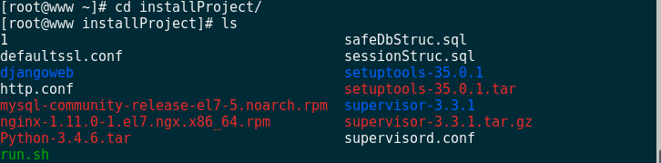
(3) 直接运行一键安装脚本：
执行：sh run.sh
请确保run.sh拥有当前用户下的可执行权限，否则会得到如下提示（在root模式下执行sh run.sh 或sudo sh run.sh即可）：

请确保文件有可执行权限（若出现此提示，请再次执行 sh run.sh），如图：

(4)运行安装命令后会出现安装确认（输入yes 确认）：

（5）设置数据库密码（共需输入两次确保正确）：

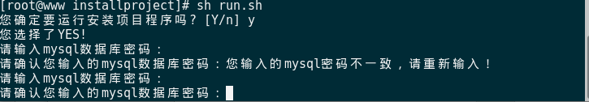
（6）接下来就是一键安装程序开始安装部署项目了，请耐心等待直至成功安装，运行到各个安装部分时会有提示说明（部分截图如下），运行到某个环节可能会出错停止，此时请按照错误提示和error.log文件查看错误并找寻解决方法，必要时请联系提供商。
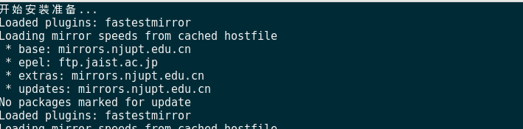
开始安装：
安装Django 及python模块：
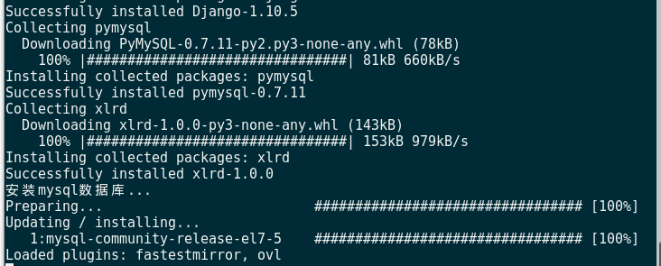
设置数据库：
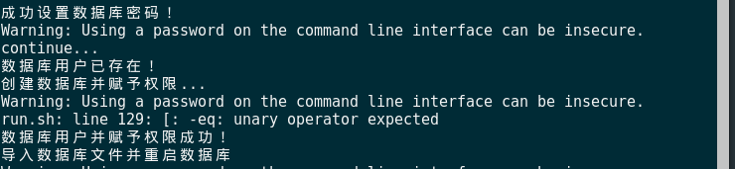
项目部署完成提示：
四. 脚本执行过程中可能遇到的问题和解决方法：
1.系统mysql服务可能无法启动：启动文件权限问题，查看错误日志并修改文件权限。

2.mysql数据库版本过低导致 在导入数据库表结构时出现表结构不兼容（Invalid default value of 'dbTime'）,解决方法是安装了较新的服务器mysql版本。

3.修改表AUTO_INCREMENT值.
使用mysqldump -uroot -p -d safeDb > safeDbstruc.sql 导出的表结构，表中AUTO_INCREMENT 值依然未初始化，使用alter table userInf auto_increment = 1;修改userInf 初始值为1；最后通过打印修改语句并执行的方法实现了批量修改，使AUTO_INCREMENT的值初始化为1.

4.防火墙设置
项目部署程序运行完成后，依然不能正常访问，nginx错误日志文件表明是权限问题，根据错误提示修改文件和某些配置文件使用者权限，若仍然未能解决，请考虑是否是centos7的firewalled访问规则问题，请检查配置firewalled，必要时修改了web目录的content_http 属性以正常访问。

5.还有需要注意的就是，在使用supervisor管理运行项目前，需运行其配置文件，生成其自定义socket，并且每次更改配置，都需重新运行生成，生成命令为：sudo supervisord -c /etc/supervisord.conf

6.uwsgi进程夯余导致启动的DjangoWeb，无法正常访问和使用。解决办法时先停掉supervisor 运行的djangoweb程序，再手动全部清除uwsgi进程，然后再次用supervisor 启动项目。

7.若遇到以上未提及的未知错误，请联系技术人员或服务商解决问题。

